МУЗЫКАЛЬНО-ПОЗНАВАТЕЛЬНОЕ ЗАНЯТИЕ ПО
ИЗО В CТАРШЕЙ ГРУППЕ

АППЛИКАЦИЯ НА ТЕМУ Осенний ковёр»

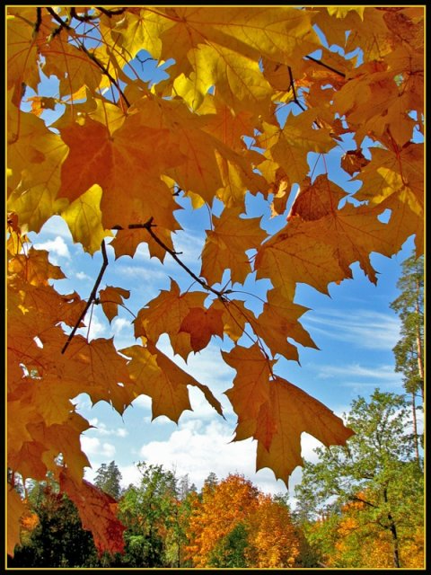
Цель;
1. вызывать у детей эмоциональное отношение к явлениям природы;
2. учить любоваться листьями, относиться к ним бережно;
3. закреплять навыки намазывания клеем и приклеивания;
4. формировать правильную осанку во время работы за столом;
5. формировать навыки аккуратной работы с клеем;
6. воспитывать доброжелательное отношение друг к другу, умение работать в коллективе;
7. развитие речи, активизация словаря.
8.приучать слушать музыку.
9. воспитывать умение детей дослушивать произведение до конца;
10.обогащать впечатления детей, формировать музыкальный вкус, развивать музыкальную память;
11.Продолжать учить держать ножницы.
12.Продолжать учить обрезать углы у квадратов и у прямоугольников.
Предварительная работа:
Экскурсия в парк. Беседы об осени. Чтение художественных литературных произведений: « Листопадничек », И. Соколова-Микитова, «Лес осенью» А. Твардовского,» Осень»(отрывок) А. Майкова. Рассматривание репродукций картины И. Левитана « Золотая осень» и книжных иллюстраций осеннего пейзажа. Загадывание загадок. Разучивание и пение песен об осени.
Ход занятия:
В-ль: Ребята отгадайте загадку, о каком времени года в ней говорится.:
Уж пахнет в воздухе дождем,
Все холоднее с каждым днем.
Деревья свой наряд меняют,
Листочки потихонечку теряют.
Понятно всем, как дважды два -
Пришла …
Дети: (- осенняя пора )
В-ль: И сейчас мы с вами посмотрим презентацию на тему:» Здравствуй осень золотая».
( во время показа презентации звучит произведение П. И. Чайковского» Октябрь .Осенняя песня»).
В-ль: А теперь ещё отгадайте загадку:
Листья желтые летят,
Падают, кружатся,
И под ноги просто так
Как ковер ложатся!
Что за желтый снегопад?
Это просто …
Дети: (- листопад -)
В-ль: Правильно ребята .А вот из опавших листьев получается» ковёр». И вот сегодня мы с вами будем делать коллективную аппликацию , которая так и называется: «Осенний ковёр».
Воспитатель показывает приёмы вырезания листочков.
Дети вырезают листочки.
В-ль: Ребята перед тем ,как наклеить листочки мы проведём физкультминутку.
Физкультминутка: «ПАДАЮТ ЛИСТОЧКИ»
В-ль: А теперь все вместе будем создавать »Осенний ковёр» (Дети наклеивают листочки, работая все вместе сообща.)
ИТОГ: Молодцы ребята ,получилось очень красиво. Работа яркая и красочная . И в конце нашего занятия давайте споём песню:» Листопад»( муз . Попатенко ).

